**户外旅游信息化平台**

**建**

**设**

**方**

**案**

**华东交通大学和平新技术研究院**

**2016年6月**

# 项目概述

通过编制建设方案，进一步明确户外旅游平台的建设目标、建设思路、建设方案和建设规划。

## 1.1项目背景

 户外运动源于18世纪末的阿尔卑斯地区的登山运动, 风靡欧美近两个世纪。后来派生出来的众多探险、休闲活动, 在上世纪80年代传入我国，我们统称为户外运动。户外运动是一个非常广阔的领域，有着复杂的类别和各种层次的技术要求，几乎涵盖了所有户外型运动项目。广义的户外运动，是指人类在山河、湖海等自然环境及其他所有户外环境中开展的各类活动的总称。根据国家登山运动管理中心的定义，户外运动是一组以自然环境为场地(非专用场地)的带有探险性质或体验探险的体育项目群。主要包括陆地、水上、空中三大类。具体项目包括户外登山、露营、穿越、攀岩、蹦极、漂流、冲浪、滑翔、滑水、攀冰、定向、远足、滑雪、潜水、滑草、高山速降自行车、越野山地车、热气球、溯溪、拓展、飞行滑索等。

目前我国开展比较广泛的主要是陆地户外运动，陆地户外运动是指在陆地区域(包括大陆和岛屿内)进行的户外活动，包括山地、海岛、荒漠、高原等。在这些活动中，尤其以登山、露营最受大众的欢迎。

## 1.2可行性分析

### 1.2.1 户外运动市场分析

经济观察家预测了21世纪7个最佳的投资方向，其中之一是“休闲运动将大行其道”。这种状况在欧美和东南亚地区已经成为了社会现实，而在经济快速发展的中国，户外运动才刚刚起步。从1998年开始，户外运动在北京、广州、昆明、上海等地悄然兴起，电视、杂志、报纸和互联网等媒体给予了强力报道，使得户外运动迅速成为一种时尚，很快发展到国内其他城市。

我国巨大的人口基数预示着庞大的户外运动市场，而且中国有着丰富的自然旅游资源，从平原到山地，从森林到沙漠，从雪地到湖泊，各式各样的户外运动资源为户外运动发展奠定了绝佳的先天基础。随着人们对更健康、更自然、更个性化的生活方式的追求，户外运动必将吸引越来越多人的眼球，户外运动市场的需求也将越来越大，并逐渐形成产业规模，带动无限商机。

户外运动自20世纪80年代初从欧美传入我国，近20多年已经在我国部分发达地区和大中城市的青年群体中蓬勃展开，然后通过网络媒体宣传和朋友间的交流，慢慢扩大了影响。当户外运动发展到一定程度后，出现了专门提供户外运动产品的商家，使得户外运动消费与其它体育消费区分开来，并由此带动了两个新市场：户外运动用品销售市场和户外运动服务市场，合称为户外运动市场。

户外运动俱乐部是户外运动适应市场需要的产物，据有关统计资料显示，作为推动户外运动发展的重要载体——户外运动俱乐部,近几年在我国发展的势头十分迅猛。目前国内以登山、攀岩、野营、远足等为主体的各种性质的户外俱乐部已达数百家之多。

在市场发展的最初阶段，户外运动市场以装备店为主，主要代理国外的一些品牌装备，都是由户外爱好者从爱好出发自办，而不是从商业投资的角度形成，所以其面对的消费者群体注定是比较狭窄的，运营手段也是比较单一的。近几年内，世界各知名户外用品品牌进入中国或扩大了中国市场的销售计划，一些著名的装备品牌陆续进驻大中商场，这种种现象印证了户外运动市场的发展潜力。

### 1.2.2 户外运动旅游市场分析

户外旅游是有别于传统旅行社组团的、注重于旅游者自身体验的、在自然风景区以一项或多项户外活动为休闲娱乐方式的旅游。

近几年来，随着人们收入水平的提升，我国人均GDP突破8000美元，我国迎来消费升级的阶段，人们更加重视休闲度假旅游的体验性，休闲度假需求迎来井喷期。根据数据预测，2015年中国的出境游人数将持续攀升，预计将同比增长17%，达到1.4亿人次，将连续两年蝉联世界第一；周边游受热捧，参与人数逐年上升；自由行成为未来主流旅游方式；同时旅游创业者和资本不断涌入，诞生了一大批新型旅游公司，来满足人们多元化、个性化的的需求。

　 随着人们生活水平的提高，回归自然、参与户外运动是人的必然需求。西方发达国家的发展经验表明，户外运动人群最终可以占到国民总人口的一半乃至三分之二，按照这个标准，中国户外运动人群规模距离顶点还有很大的发展空间，预计未来十年，中国户外运动人群规模还会再翻一番。

我国960余万平方公里的国土面积，有着丰富的自然旅游资源：从平原到山地，从森林到沙漠，从雪山到湖泊，不同地区的地理环境有非常非常大的差别：北方多山脉、大高原、平原；南方则多丘陵、盆地。广阔的地理区域和丰富的自然风光为户外运动提供了多样的活动空间。此外，我国已有世界地质公园20处，占全球世界地质公园总数(58个)的1/3，批准建立的国家地质公园138处，省级地质公园159处。

随着移动互联网迅猛发展，旅游在线化程度越来越高，让边走边订正成为现实。互联网+旅游将会为给户外旅游带来更强的助力。

# 建设目标

## 第一阶段

吸引用户、提高网站知名度，打造全国顶尖的户外运动信息搜索平台、专业的户外运动交流平台。

## 第二阶段

改善用户体验，吸引旅行机构加盟本平台，平台为各旅行机构提供户外运动旅游行程数据支撑服务、户外运动装备网上交易平台、自定义行程服务。

## 第三阶段

提供在线网站构建服务，旅行机构可以自定义生成户外运动旅行网站。

## 第四阶段

打造支持移动端的多平台户外旅游信息化平台。

# 系统功能设计

为了建立国内领先的户外运动旅游平台，功能结构设计如下图所示：

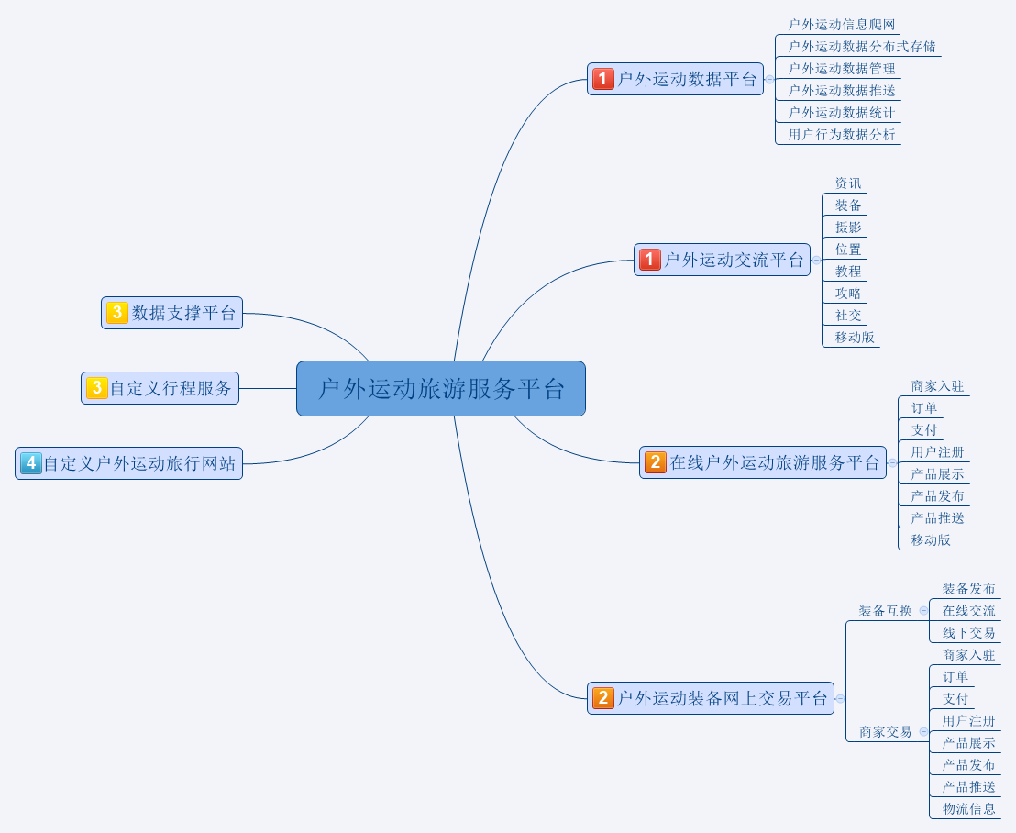

**图3-1 功能结构图**

## 3.1 户外运动数据平台

### 3.1.1 户外运动信息爬网

随着信息技术的发展，每天都有无数网络用户使用搜索引擎对网络信息进行搜索查询，搜索引擎的性能要求也越来越高，一个要求查询数据更完善精准的面向主题的垂直搜索引擎随需而生。该引擎就是为了查询某一学科或主题的信息而产生的查询工具、专门收录某一方面、某一行业或某一主题的信息，在解决某些世纪查询问题中比综合搜索引擎更有效。

该模块在现有的通用综合搜索爬虫技术以及主题爬虫相关理论知识的基础上，以庞大的Web信息为数据源，实现面向户外运动的垂直搜素引擎数据爬取，以满足当今用户在信息搜索时越来越精确的需求。

### 3.1.2 户外运动大数据分布式存储

日积月累下，从互联网中爬取的信息是海量的，不仅包括文本的信息，还有图片、视频、音频等信息，数据将会GB级的，所以需要对数据进行分布式的存储。

### 3.1.3 户外运动数据管理

因为户外运动数据量会越来越大，所以需要制定数据管理策略，以提高数据查询效率，和对数据价值的挖掘。

### 3.1.4 户外运动数据推送

数据推送分为两部分：

1. 对网站各个版块的数据推送，需要向各个版块推送最新的户外运动相关信息。
2. 对用户的数据推送，根据个人的网站行为，向用户推送其感兴趣的相关信息。

### 3.1.5 户外运动数据统计

对户外运动各类数据进行相关统计，为网站决策者提供依据。

### 3.1.6用户行为数据分析

从客户端收集客户行为数据，为完善网站功能，体验，以及为用户智能推送信息提供依据。

## 3.2 户外运动交流平台

### 3.2.1咨讯

为用户提供与户外运动及旅游的相关信息包括户外知识，行业资讯，游记攻略，户外专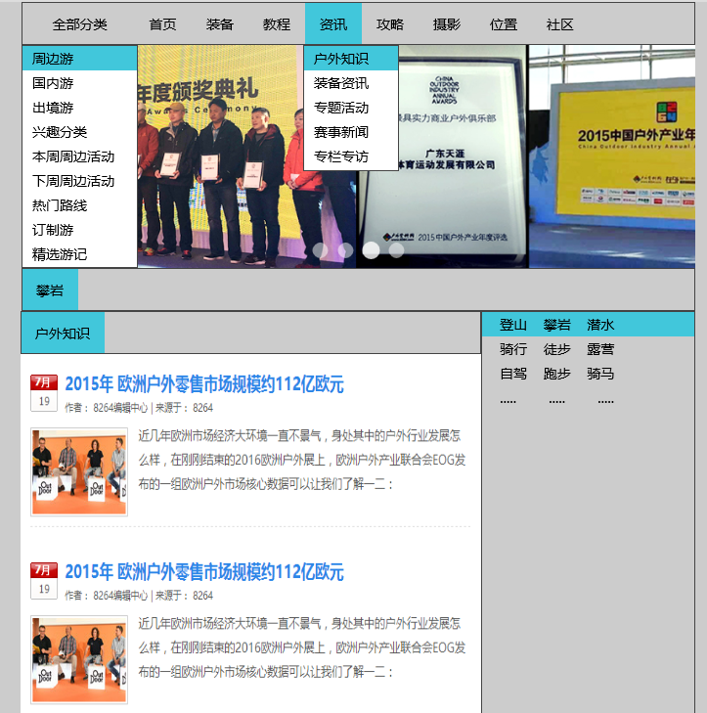题，户外新闻五个模块。

#### 3.2.1.1 户外知识板块

这个板块负责户外运动的训练安全资讯，突发事件的应对处理资讯，户外运动场地选择的方法类的资讯(最好进行分类，整理出一个导航菜单栏，例如：户外常识，安全知识，户外公开课，领队培训，或者更细微的分类)

#### 3.2.1.2 装备资讯板块

这个板块负责商家新品装备的发布，降价商品的发布，对商家的产业行情分析，卖家对装备的评测，买家对装备的点评，选择装备的技巧之类的资讯(最好进行分类，按衣服,鞋子之类的整理出快速导航链接)

#### 3.2.1.3 专题活动板块

这个板块负责推送大型发布会的新闻，商家的大型活动，户外运动者自行组织的活动，或者是网站每个季度的一些推送活动(最好以图片的形式展示)，展示时以活动涉及的运动为专题展示，如攀岩专题，登山专题

#### 3.2.1.4 赛事新闻板块

这个板块负责户外比赛赛事新闻的推送，比如登上队登顶珠峰，户外运动挑战吉尼斯纪录之类的资讯(最好按照国内外，涉及运动的不同来进行分类导航)

#### 3.2.1.5 专栏专访板块

这个板块负责推送对知名运动达人进行的专访，对知名运动品牌的专访(关于设计

理念之类)，挑战极限的运动的专访之类(按所涉及的内容分类)

### 3.2.2装备

为用户提供户外运动装备的信息，包括：装备评测，装备比较，装备展示等等。

#### 3.2.2.1 装备分类

户外运动分类：如野餐野营、跑步骑行、登山设备、游泳设备、滑雪设备。

户外运动应用类型分类：如户外服装、户外鞋袜、户外箱包、户外休闲、电子设备。

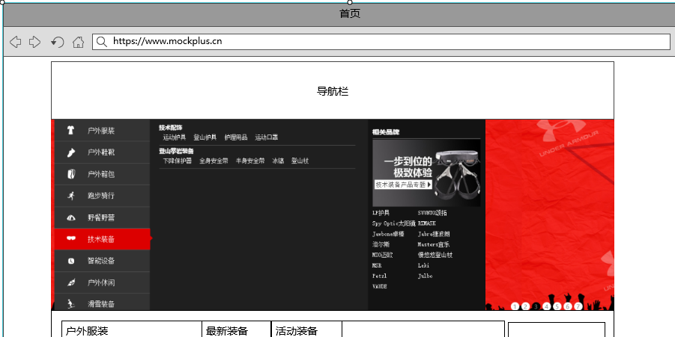

#### 3.2.2.2 装备搜索

装备分类搜索：按户外运动分类搜索

装备应用类型分类搜索：按户外运动应用类型分类搜索

关键字搜索：按用户输入关键字搜索

#### 3.2.2.3 装备展示

装备分类展示：按户外运动分类展示列表

装备应用类型分类展示：按户外运动应用类型分类展示列表

用户可点击后进入可进入装备详情页，包括装备图片，参数，评测等等。

#### 3.2.2.4 装备对比

在每件装备下面可以设置一个加入对比按钮，选中需要对比的同类装备后，点击对比按钮后，进入对比页面。比如某几个品牌该类装备之间的制作材料、配置、价格、性能等之间的详细对比，让用户可以去比较哪件装备的性价比高。例如：

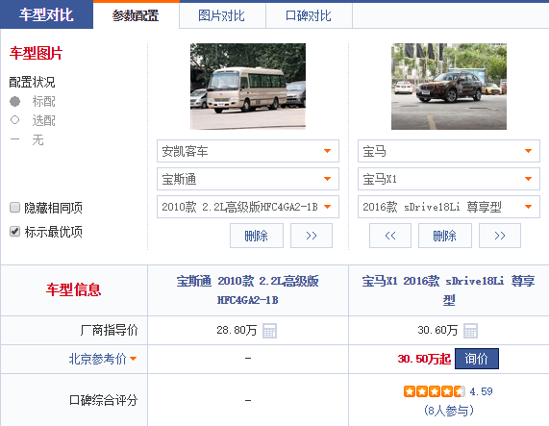

### 3.2.3摄影

摄影模块为户外运动爱好者提供分享户外运动拍摄作品的平台，同时分享他们在户外运动中的乐趣，给更多的人带来快乐；只要满足摄影作品基本要求得作品，都可以通过这个分享平台，上传分享拍摄作品，所以这个平台是一个自由的平台，在制作方面，通过借鉴各大优秀摄影网站，加上结合自身特点的创新，完成制作。

#### 3.2.3.1 摄影分类

普通摄影作品: 一般用户上传作品。

精品摄影作品: 特约摄影师上传作品，或由网站编辑审核通过的普通摄影作品。

户外运动类别分类：如滑雪 登山 游泳等。

风格分类：如人物 风景 简约等划分。

按照这样的原则制作导航栏。

#### 3.2.3.2 摄影搜索

摄影分类搜索：普通摄影作品搜索、精品摄影作品搜索、户外运动类别搜索

摄影关键字搜索：关键字搜索

#### 3.2.3.3 每日推荐

由普通作品中如果前一天点赞的数目达到一定的数目，第二天就被划分到每日推荐中，

#### 3.2.3.4 最新作品

放置最新上传的作品。

#### 3.2.3.5 作品上传

只有注册用户才能上传作品，个人社区上传作品

#### 3.2.3.6 摄影作品展示

根据普通、精品展示作品、每日推荐、最新作品：四部分展示的摄影作品，摄影列表上是上传摄影作品的用户选择的一张，由于在摄影板块首页空间有限，所以只能是一张直接展示给浏览用户看（参考国内外优秀摄影网站总结的规律，如网易摄影，蜂鸟摄影网等）。

根据风格展示作品：借鉴其他优秀网站的图片分类原则

根据户外运动类别展示作品：需要我们自己创新实现，这需要根据后期要求来实现

对于摄影作品的展示，不管是在未分类前的页面，还是分类后的页面，展示的摄影作品，是摄影师自己挑选认为最具有吸引力的那张照片，由于在空间有限，所以在分类前后的页面能给浏览的人看到的作品是分页式的，摄影作品在哪一页，可以由摄影作品的点赞数目排，即点赞数目多的摄影作品，页码靠前。

#### 3.2.3.7 用户摄影活跃等级

用户上传一个作品增加一分,由此评定等级。

### 3.2.4位置

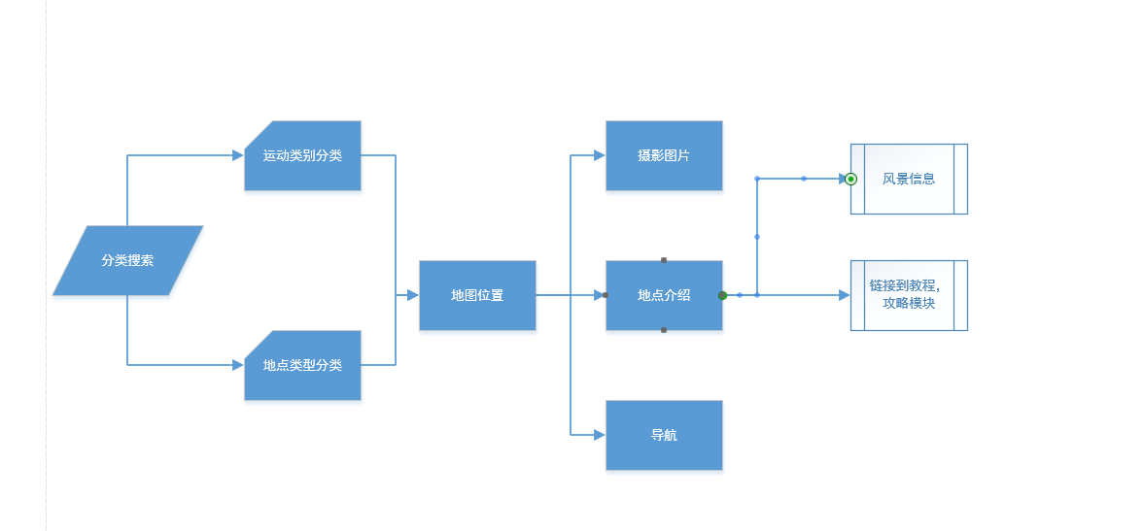*为用户提供适合各项户外运动的地点(全球范围)，由爬网程序获取，再由网站编辑人员编辑后出现在网站上，并推送与其相关的照片。*

#### 3.2.4.1 位置搜索

运动类别搜索：按用户运动类别（例如：攀岩，潜水，骑行。。。。。）进行搜索，在地图上以坐标形式展示合适的相关地点。

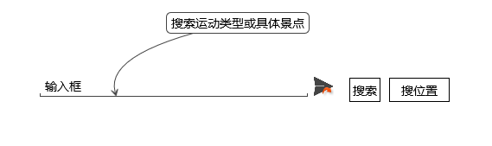具体位置搜索：提供所搜索的地点位置，并在地图上以坐标形式展示同类型地点。

#### 3.2.4.2 搜索结果展示

在新的页面显示搜索的结果，（附近）

#### 3.2.4.3IMG_256 坐标位置

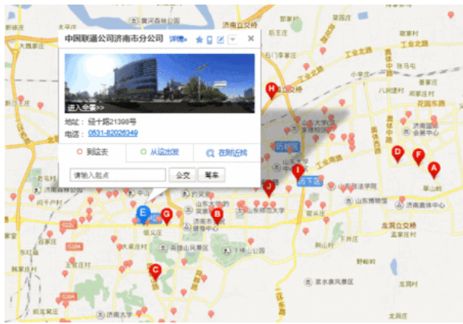当用户鼠标指向坐标位置时，显示相关摄影图片和具体地址

#### 3.2.4.4 路线规划

用户可选择导航到该地点，进行路线规划

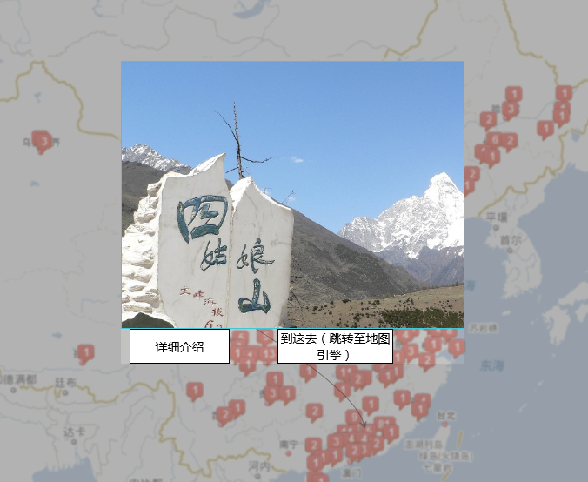

#### 3.2.4.5 位置介绍

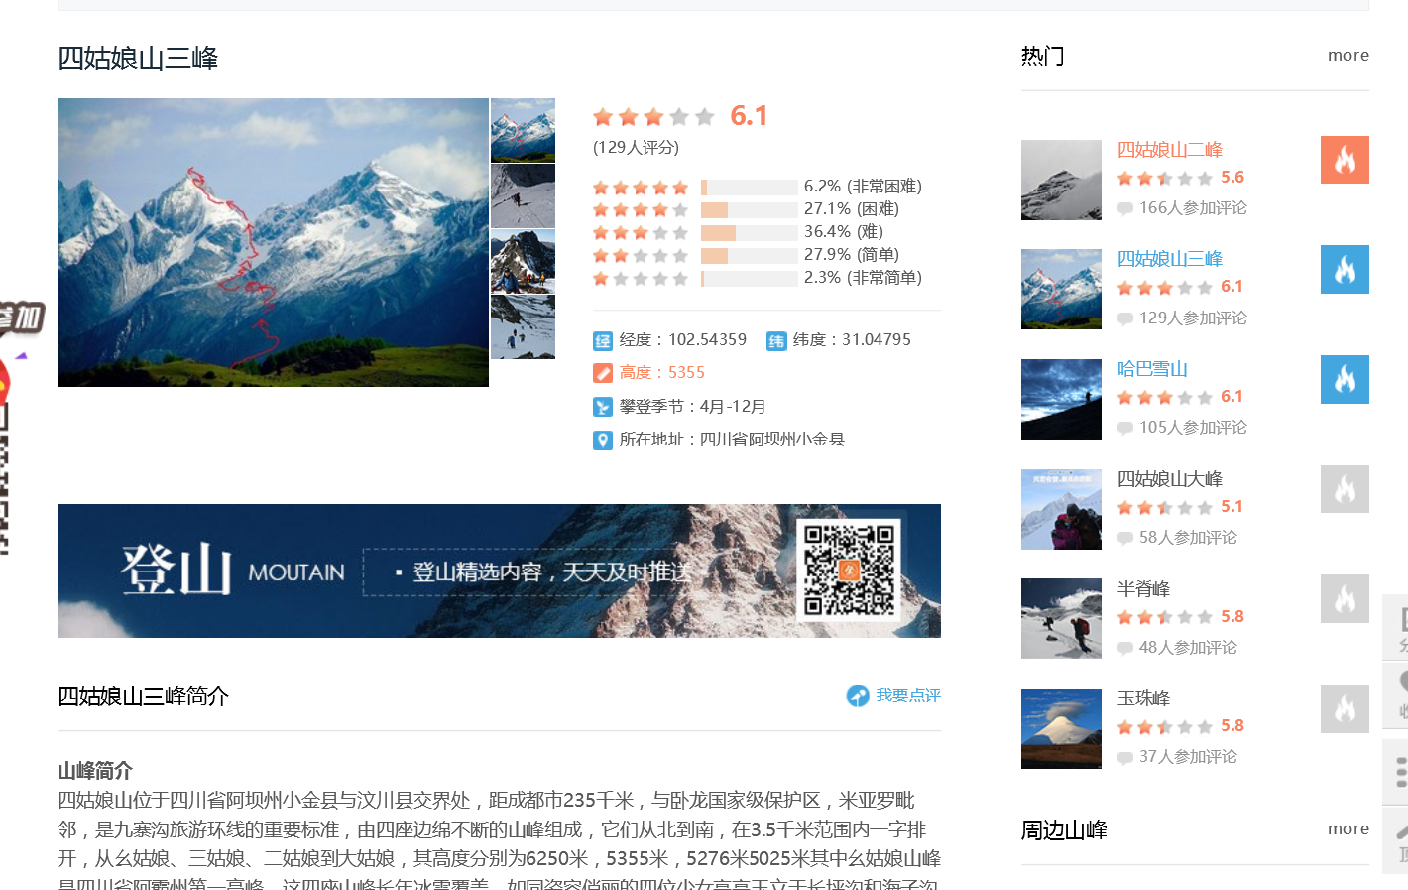用户点击详细介绍后进入位置具体介绍

### 3.2.5教程

为用户提供专业的户外运动知识，以及一些户外运动的教程，例如潜水教程，攀岩教程等等。

#### 3.2.5.1 教程分类

教程分为：

骑行类：越野、骑行、骑马、滑雪、探洞、沙漠

登山类：攀岩、转山、狩猎

海上类：皮划艇、漂流、海钓、潜水、冲浪、帆板、风筝、冲浪、邮轮

滑翔类：跳伞、滑翔伞、热气球、速降

…….

#### 3.2.5.2 教程搜索

分类搜索：按户外运动类别分类搜索

关键字搜索：按户外运动关键字搜索，如 “潜水”

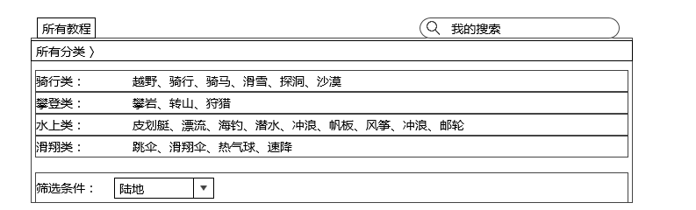

#### 3.2.5.3 文化起源与历史

介绍某项运动的历史

#### 3.2.5.4 装备使用知识

介绍某项运动所需要使用的装备，并在网页上推荐相关装备的链接。链接到装备模块

#### 3.2.5.5 装备选购知识

介绍如何选购适合的装备

#### 3.2.5.6 户外应急措施

介绍某项运动相关的应急措施

#### 3.2.5.7 技巧

介绍某项运动相关的技巧

### 3.2.6攻略

*1、可以由用户撰写自己进行某个户外运动旅游的攻略；*

*2、可以特约专业的户外运动专家来撰写攻略；*

*3、对某个攻略，推送与之相关的图片、装备、所需要准备的教程，增加各个部分的黏合度。*

*4、需要有地图服务。*

攻略模块主要是为了方便需要户外运动的用户在出行前，对自己的行程进行一个规划和安排。确保户外运动的安全以及从容应对各种突发状况。

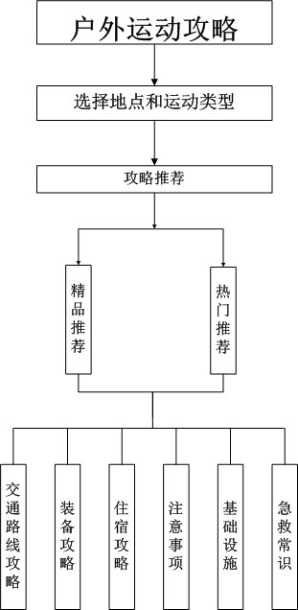

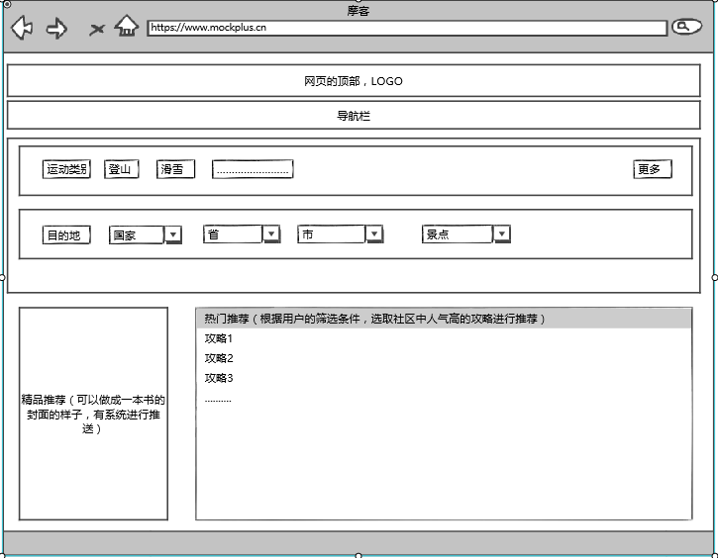

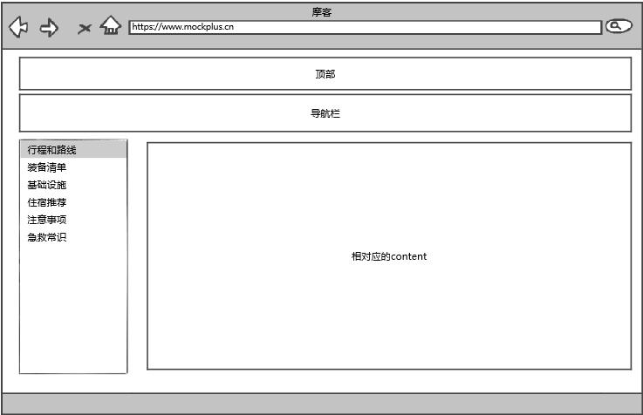

#### 3.2.6.1 攻略搜索

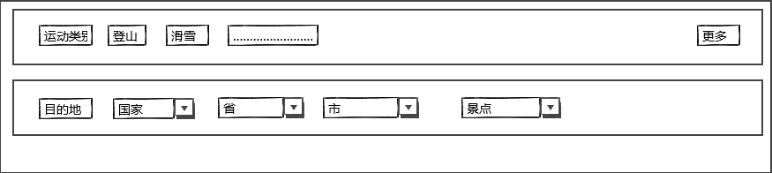攻略搜索主要是方便用户查找自己所需要的攻略，按照运动类别和目的地，或者是两者结合来进行查询，或者关键字搜索，如此可以快速而又准确的找到用户所需要的攻略。

#### 3.2.6.2 攻略推荐

根据用户的筛选条件我们的推荐分为精品推荐和热门推荐。精品推荐是由系统推送出来的比较详细，准确的一份攻略。热门推荐则是根据社区里的相关话题，选取人气较高的一些攻略给推送出来。攻略的内容大致可以分为以下几个部分：交通和路线、装备、住宿、基础设施、注意事项、急救常识。

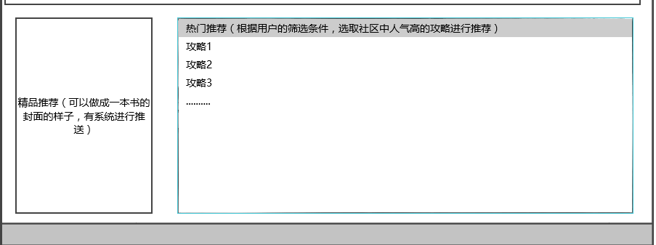

#### 3.2.6.3 交通和路线

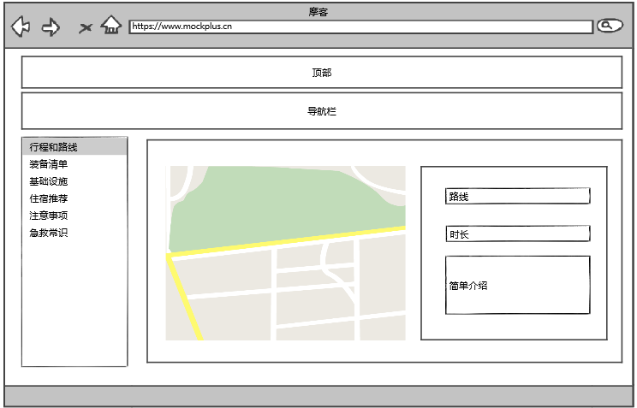交通路线会将目的地人气最高的一条线路在地图上指出，并且在旁边加以详细的文字说明

#### 3.2.6.4 装备清单

在这个部分，我们会根据用户所选择的户外运动的类型，给出他所需要的装备清单。并给出相应的图片和系统推荐的品牌。

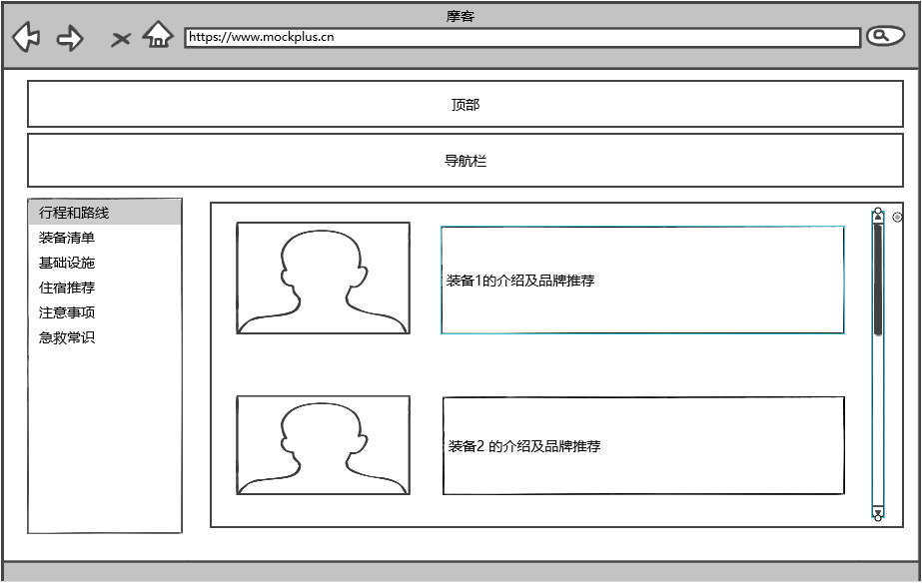

#### 3.2.6.5 住宿攻略

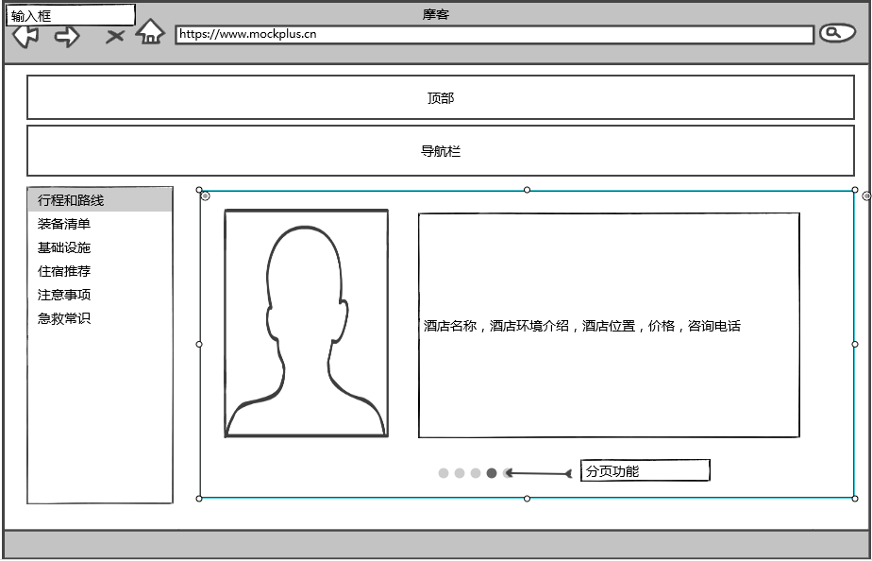住宿攻略，会推荐当地的经济实惠，住宿环境良好的酒店进行推进，并附上酒店的部分图片及价格等介绍。用户可根据需要自行选择是否需要入住酒店亦或是露营。

#### 3.2.6.6 基础设施

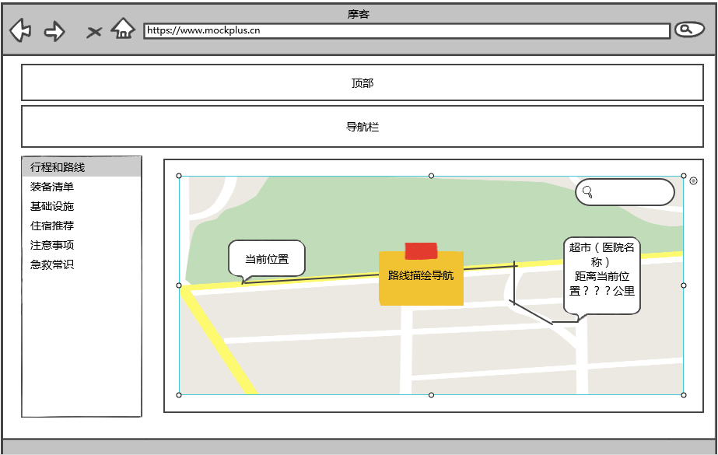基础设施部分将推送目的地附近的医院，超市，大药房，餐厅的基本信息。方便用户补给水，食物，药品及生活日用品等物资。

#### 3.2.6.7 注意事项

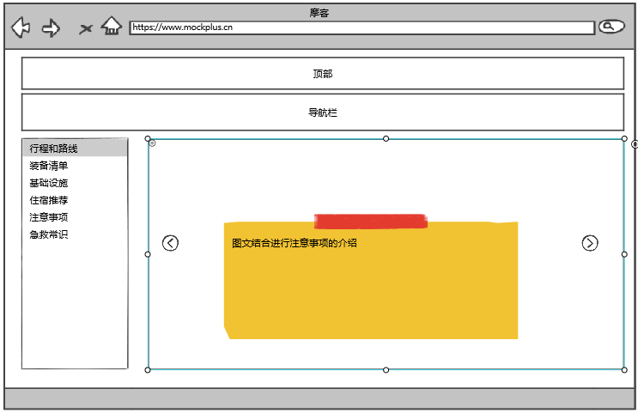注意事项部分推送的是在运动过程中需要注意的问题。比如，登山，滑雪，潜水等活动过程中需要注意什么问题才能更好地保障自身的安全。

#### 3.2.6.8 急救常识

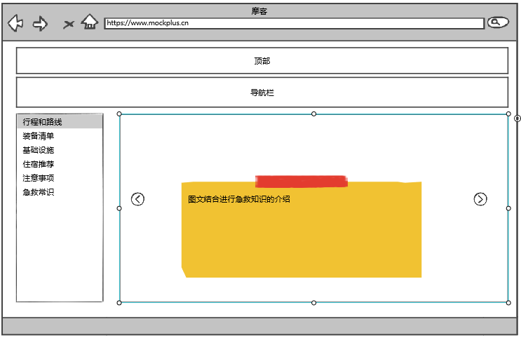急救常识部分推送的一些基本的急救常识，以确保用户在户外运动遇到突发状况是可以采取相应的措施来减少自己受到的伤害。

### 3.2.7社区

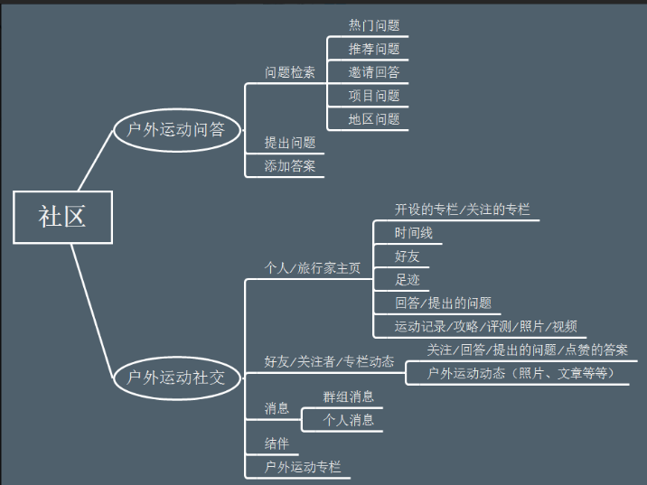 为用户提供交流的平台，增加网站和用户的黏合度。用户注册才能使用。

#### 3.2.7.1 户外运动问答

这个板块负责回答或者提出与户外运动相关的问题。用户可以在该板块提出自己的问题或者是回答其他用户的问题。问答板块可以划分为三个子版块，第一是问题的检索，第二是提出问题，第三十回答问题。

##### 3.2.7.1.1 问题检索

平台的初期可能对这个功能要求不是很高。因为用户数量过少导致数据库没有相似的问题供筛选。前期可以很简单的直接截取相关字，通过相关字进行数据库的检索。(如:搜索去青海骑行的注意事项，主要识别出骑行和青海然后简单的排序即可)，平台后期用户量逐渐增大。这是我们对问题的检索就需要依赖复杂的算法实现。这是第二阶段内容，暂时不做细致的讲解。

##### 3.2.7.1.2 提出问题

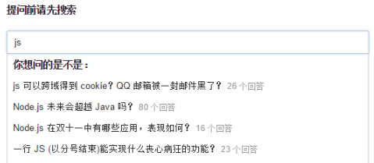提出一个问题首先我们应该对问题进行检索提示用户检索结果是否为用户所需要的问题。前期该功能可能也只是简单对数据库的问题的进行检索。前期相似的问题不是很多，所以排序的算法可以较为简单。后期用户量上去了我们需要通过关注度，回答量等通过复杂的算法实现。其次，当问题提出是，我们应该提供邀请回答功能模块，通过用户回答的数量以及答案被采纳的数量，回答问题的标识等进行排序选出适合回答的人进行回答。

##### 3.2.7.1.3 回答问题

当用户登陆回答板块我们提供一个选项卡，里面包含热门问题，推荐问题，邀请问题三类。热门问题主要是根据问题的时间，关注数量进行排序，将大部分人关心的问题显示出来。推荐问题主要是根据用户自定义的问题标识推荐。最后的邀请问题就是由好友邀请或者被系统推荐回答的问题。如果一个问题无法解决又认识相关专家的用户来说，我们提供一个邀请回答功能。进入功能后可以可以点击邀请按钮邀请好友来回答该问题。

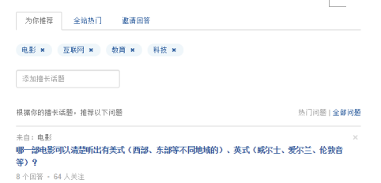

#### 3.2.7.2 户外运动社交

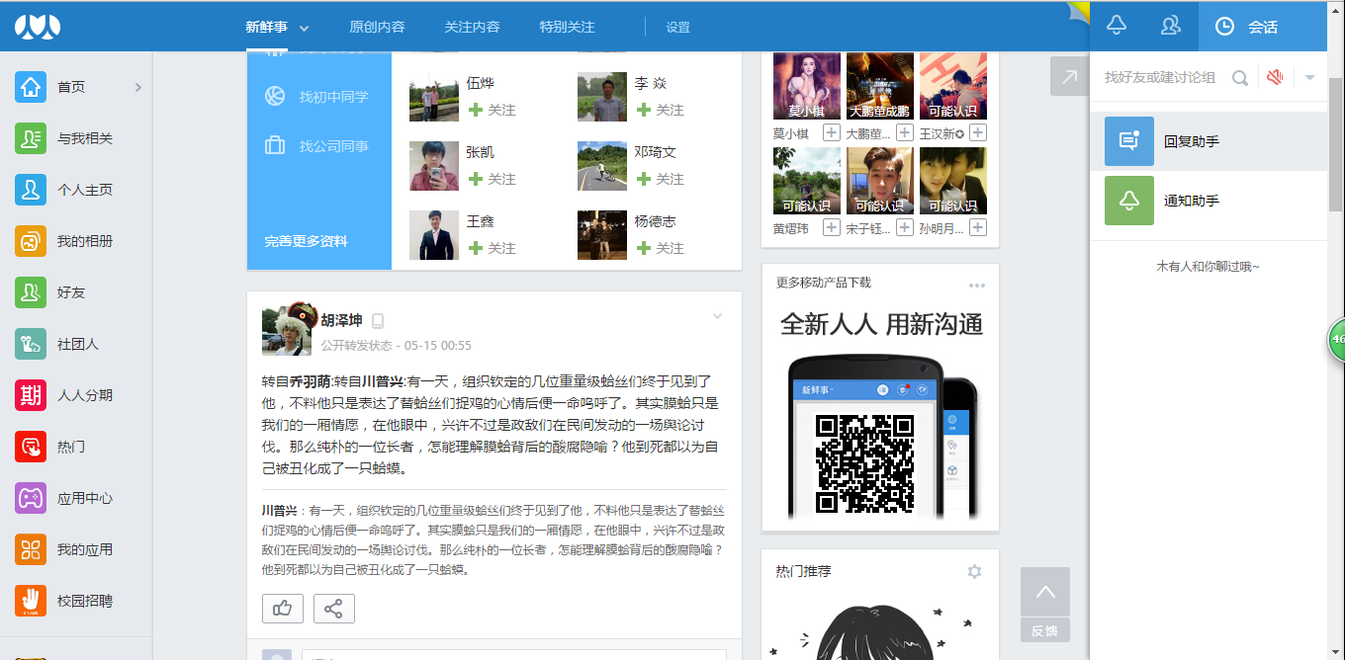增加用户的互动性，参考人人网

##### 3.2.7.2.1 个人主页

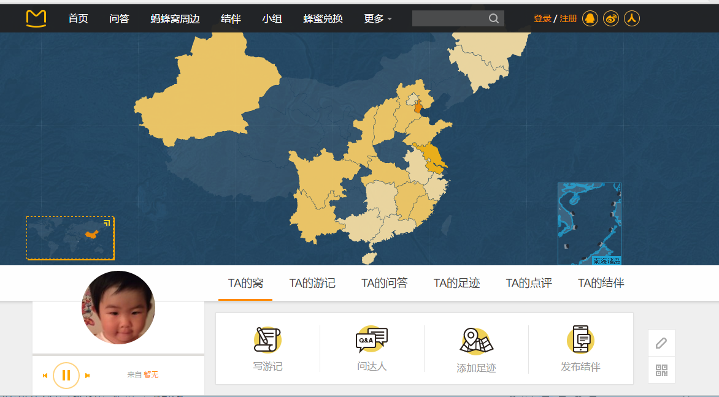该板块主要是为了是为了增加用户间的互动性，让一群兴趣相同的用户聚在一起。由于技术难度的限制第一阶段主要是展现用户曾经回答的问题，提出的问题，发布过的攻略，做过的评测，发布的照片和视频以及自己的旅游足迹。（参照蚂蜂窝）

##### 3.2.7.2.2 好友/关注者/专栏

专栏，个人时间线以及足迹，结伴，户外运动专栏功能的实现（具体细节待定）

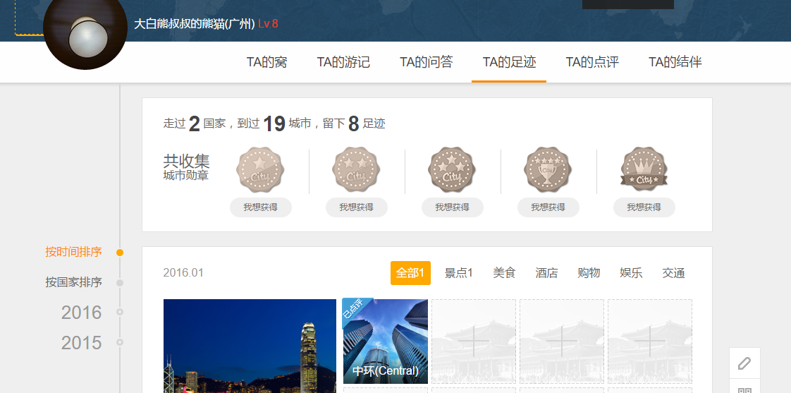

##### 3.2.7.2.3 好友通信

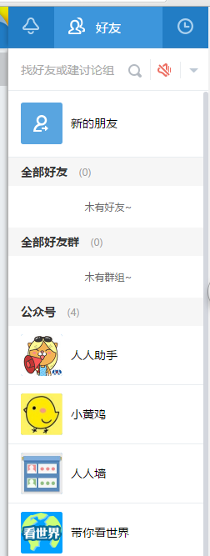即使通信以及好友，动态，消息功能上线（具体细节待定）

## 3.3 在线户外运动旅游服务平台

提供旅游服务商发布服务

## 3.4 户外运动装备网上交易平台

提供装备提供商发布装备信息

# 总体设计

## 4.1 设计思想

### 4.1.1 SOA: Service-Oriented Architecture 面向服务架构

通过对软件业务进行梳理，系统将以SOA架构为核心来对整个项目进行设计，主要遵循以下三个原则：

* 集成化：业务服务之间通过数据服务进行交互，服务之间是统一的整体。
* 粒度化：对业务范围进行梳理，将业务系统能力分解成独立，自制，离散和可复用的服务；
* 动态化：使用流程引擎和SOA注册中心对服务实现灵活的应用组装；

### 4.1.2 集群化设计

系统中所有的服务统一采用集群化设计。业务服务通过SOA注册中心进行统一管理，数据服务采用集群分布式管理。

* 可靠性高：使用集群化设计，能够实现服务和数据对调用者的透明化，防止由于服务宕机所引起的单点故障；
* 扩展性强：通过服务编排和统一化接口，对服务的扩展可以通过服务节点的动态增加来实现；
* 数据的强一致性：通过数据的全生命周期管理和统一session管理。
* 负载均衡：在软件层面上使用一致性hash算法保证服务的软负载均衡，并能够在服务宕机的时候实现数据的动态分配，在服务恢复之后自动进行压力均衡；

### 4.1.3 大数据的存储和离线计算

基于开源社区成熟的的Hbase/MangoDB和Hadoop，并在存储中引入“类事务性”管理来保证数据的一致性；对海量数据采用定时任务的数据分析服务实现多模型的离线计算。

* 查询速度快：基于列存储的存储架构，并结合实际业务进行key值设计，保证查询速度；
* 数据安全性高：采用多机架多节点进行存储；并对数据采用消息订阅机制；
* 模型可扩展：基于SOA服务架构的服务节点，能够动态对服务模型进行扩展，满足业务需求；

### 4.1.4 运维自动化

对硬件资源和软件资源进行动态监控，当系统运行超过设定的临界值时对运维人员进行及时的预警。

* 对硬件的CPU 、内存、网络等关键因素点进行监控；
* 软件监控采用自有或第三方软件进行监控，并采用统一集成；
* 统一的异常处理、服务日志分类，方便快速查找错误原因，恢复系统运行；
* 根据系统报警等级，选择文本/语音短信、邮件等多种通知方式，提醒运维人员；
* 提供图形化、表格化的实时服务状态监控。

## 4.2 系统构成

以上述设计思想为指导，将系统分为“四层”，“四层”为表示层、业务层、服务层和支撑层。

表示层



桌面终端

移动终端

业务层

**信息搜索**

搜索引擎

数据分析

数据管理

数据推送

数据展示

**互动交流**

资讯 装备

摄影 位置

教程 攻略

交流

行为分析

**装备交易**

商家交易

玩家交易

**行程DIY**

位置信息

行程DIY

**数据支撑**

数据接口

服务层

**服务引擎（SOA服务器）**

报表组件

日志组件

异常组件

推送组件

数据推送组件

组件

服务

报警服务

通知服务

系统接入服务

数据服务

地图服务

关系数据引擎

内存数据引擎

分布式数据引擎

支撑层

基础设施

关关系型数据库

关分布式数据库

内存数据库

关 文件服务

数据展示

**图 4.1 系统构成**

## 4.3 技术选型

综合考虑本系统的设计原则、设计思想、系统构成和业务需求等因素，结合当下前沿技术与性能稳定的商业软件，以及成熟、稳定的开源项目进行技术选型

**服务器**

HTML

CSS

Javascript

Jquery

Android

IOS

业务层

Tomcat

Sprig mvc

Filter

服务层

**应用组件**

J2EE

Log4j

WebSocket

**基础服务**

**数据引擎**

Dubbo

Kafka

Zookeeper

Log4j

Redis

HBaseAPI

MyBatis

支撑层

**数据库**

**内存数据库**

**HBase**

MySQL

文件

Hadoop

**客户端**

表示层

**图 4.2 技术选型**

# 开发计划

2016.8.1~2016.11.30

拟完成工作：实现户外运动交流平台的前后台设计与实现。

2016.8.1~2016.12.30

拟完成工作：实现户外运动爬网，并对爬网数据分布式存储，实验室框架搭建

2017.1.1~2017.5.30

拟完成工作：实现户外运动数据统计，用户行为分析、及推送功能。

2017.6.1~2017.8.30

拟完成工作：实现户外装备网上交易平台。

2017.9.1~2017.12.30

拟完成工作：实现在线户外运动旅游服务平台。

# 开发人员

全体和平新技术研究院师生

# 开发预算

见附件一：项目开发预算表